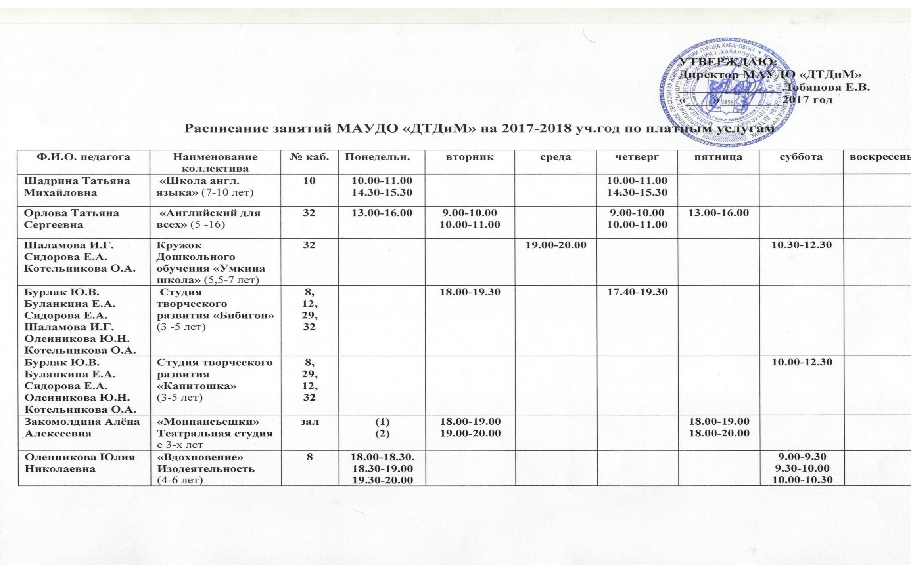
Григорьева Ксения Валерьевна | «Маленькие звёздочки»  Вокал (5 и старше) | 36  Инд. |  |  |  |  |  | 10.00-11.00  14.30-15.30
Сысоева Зинаида Ильинична | «Элегия»  Фортепиано | 11 | 16.30-17.30  Инд.
Алексеева Ирина Константиновна | «Альтаир»  Бальные танцы | 35 | 17.00-18.00 |  |  |  | 17.00-18.00
Глущенко Ксения Павловна | Хореография «Цветные горошины» (3,5-6 л) | 12 |  |  | 17.00-17.40  17.40-18.40 |  |  |  | 10.00-10.40  10.40-11.40
Сапрыкина Оксана Николаевна | Хоровое объединение «Младушка» (3-5 л) | 35  Акт.зал в четверг | 18.00-19.00 |  |  | 18.00-19.00
Бурлак Юлия Викторовна | Группа общефизической подготовки «Фитбол» (с18 и старше) | 12 |  | 19.30-20.30 |  | 19.00-20.00 |  | 16.00-17.00
Бурлак Юлия Викторовна | Группа общефизической подготовки «Динамика» (3-6 л) | 12 | (1)  (2) | 17.30-18.00  18.00-18.30 |  | 17.30-18.00 |  | 10.00-10.30
Удовиченко Наталья Павловна | Группа общефизической подготовки Калланетика  (с 16 и старше) | Холл 2 этажа | 19.00-20.00 |  | 19.00-20.00 |  | 19.00-20.00
Усмединский Владислав Андреевич | «Юный шахматист»  (7-9 лет) | 20 | 18.00-19.00 |  | 18.00-19.00
Астахов Дмитрий Олегович | «Робототехника»  (7-9 лет) | 20 |  | 18.00-19.00 |  | 18.00-19.00

